|  |  |  |  |  |  |  |
| --- | --- | --- | --- | --- | --- | --- |
| ردیف | سوالات | کاملا موافقم | موافقم | نظری ندارم | مخالفم | کاملا مخالفم |
| 1 | من مطمئن هستم که امسال می­توانم به مطالب درسی آموزش داده شده در این کلاس تسلط پیدا کنم. |  |  |  |  |  |
| 2 | من مطمئن هستم که قادر به یادگیری و انجام مشکل­ترین مطالب و تکالیف درسی هستم. |  |  |  |  |  |
| 3 | من مطمئمن هستم که اگر سهل انگاری نکنم تقریباً از عهد تمام تکالیف و مطالب درسی برمی­آیم. |  |  |  |  |  |
| 4 | من می­توانم تکالیف و مطالب درسی خود دا حتی اگر خیلی هم سخت باشند یاد بگیرم. |  |  |  |  |  |
| 5 | اگر من واقعاً تلاش کنم می­توانم سخت­ترین تکالیف درسی را انجام دهم. |  |  |  |  |  |

## مقیاس خودکارآمدی تحصیلی

این مقیاس توسط پاتریک، هیکس و رایان (1997) ساخته شده است، این مقیاس دارای 5 ماده می‌باشد که منعکس کننده ادراک دانش‌آموزان از شایستگی‌شان در انجام تکالیف کلاس می‌باشد. این مقیاس یک ابزار خودگزارشی است که ماده های آن از نوع لیکرت پنج درجه ای (1 = کاملا مخالفم، 2 =مخالفم، 3 = بی نظرم، 4 = موافقم، 5 = کاملا موافقم) برمبنای ابزارهای مختلف موجود ساخته شده است.

## پایایی مقیاس خودکارآمدی تحصیلی

پایایی این مقیاس توسط میگلی و همکاران (2000) با روش آلفای کرونباخ 78/0 گزارش شده است. هاشمی شیخ شبانی (1380) پایایی این مقیاس را با دو روش آلفای کرونباخ و تنصیف اسپیرمن- براون به ترتیب 65/0 و 59/0 گزارش داده است. در پژوهشی دیگر توسط حاجی یخچالی (1380) برای بررسی پایایی­ خودکارآمدی تحصیلی از دو روش آلفای کرونباخ و تنصیف استفاده شد. ضرایب الفای کرونباخ و تنصیف برای مقیاس خودکارآمدی تحصیلی به ترتیب 73/0 و 66/0 به دست آمده است که حاکی از پایایی مطلوب و قابل قبول این مقیاس می­باشد. در پژوهش حاضر برای تعیین پایایی این خرده مقیاس از دو روش آلفای کرونباخ و تنصیف استفاده شد.در جدول 5 – 3 ضرایب پایایی خرده مقیاس خودکارآمدی تحصیلی در پژوهش حاضر ارائه شده است.

جدول 1. ضرایب پایایی مقیاس خودکارآمدی تحصیلی

|  |  |  |
| --- | --- | --- |
| شاخص­های آماری  مقیاس­ها | پایایی | |
| آلفای کرونباخ | تنصیف |
| خودکارآمدی تحصیلی | 786/0 | 741/0 |

همان­طور که جدول 1 نشان می­دهد، در پژوهش حاضر ضرایب پایایی برای خرده مقیاس خودکارآمدی تحصیلی با استفاده از روش آلفای کرونباخ و تنصیف به ترتیب 786/0 و 741/0 به دست آمد که نشان­دهنده پایایی قابل خرده مقیاس فوق می­باشد.

**روایی مقیاس خودکارآمدی تحصیلی**

در پژوهش میگلی و همکاران (2000) و هاشمی شیخ شبانی (1380) و نیز حاجی یخچالی (1380) برای تعیین روایی مقیاس خودکارآمدی تحصیلی از روش تحلیل عامل تاییدی استفاده شده است. نتایج تحلیل عامل تاییدی در این مقیاس ارتباط بالا و خوبی بین ماده ها نشان داد و شاخص های برازندگی مطلوبی به دست آمد. در پژوهش حاضر برای محاسبه روایی این مقیاس از روش تحلیل عامل تأییدی و نرم افزار تحلیل ساختارهای گشتاوری ( AMOS) بر روی ماده های این مقیاس انجام گرفت.

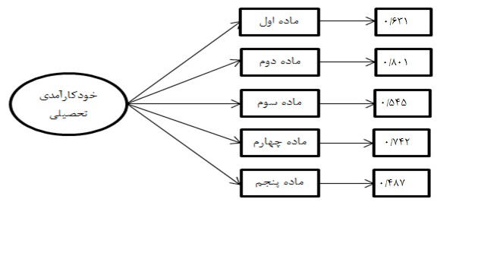

نمودار1. بارهای عاملی ماده­های مقیاس خودکارآمدی تحصیلی در پژوهش حاضر

همان­طور که نمودار 1 نشان می­دهد ضرایب استاندارد ماده­های خودکارآمدی تحصیلی همه دارای ضرایب بالایی (بالاتر از 40/0) بودند و در سطح 001/0 p< معنی­دار بودند. بنابراین هیچ ماده­ای حذف نشد. بیشترین بار عاملی در مؤلفه­ی خودکارآمدی مربوط به ماده 2 (801/0) و کمترین آن مربوط به ماده 5 (487/0) می باشد.

نتایج مندرج در جدول 3-3 نشان می­دهد که مدل از برازش خوبی برخوردار است. بر اساس جدول 3-3 نتایج تحلیل عامل تأییدی نشان می­دهد که ضریب نسبت مجذور خی بر درجه آزادی (/df) برابر است با 342/1، شاخص ریشه میانگین مجذورات خطای تقریب (RMSEA) برابر است با 054/0، شاخص برازندگی افزایشی (IFI) برابر است با 992/0 و نیز شاخص برازندگی تطبیقی( (CFI برابر با 992/0 است. با توجه به این شاخص های برازندگی، مدل مقیاس خودکارآمدی از برازندگی خوبی برخوردار است.